Einleitung

Schau dir das Video an, damit du einen ersten Eindruck zum Thema erhältst.

https://youtu.be/PjGr6VpquA8

Aufgabe 1: Interview
Befragt eure Familienmitglieder oder Bekannten zum Thema: "Tourismus in Österreich". Nutzt dazu die vorgegebenen Interviewfragen oder formuliert selber welche.
Nehmt die Interviews entweder mit einem Aufnahmegerät oder einer Kamera auf.
Interviewfragen
Wertet das Ergebnis der Befragung in Gruppen aus. Verwendet dazu eine Tabellenkalkulation und stellt die Ergebnisse in Diagrammen dar. Speichert die Datei auf einem vorgegebenen Laufwerk oder ladet sie hoch! Diskutiert anschließend die Ergebnisse.

Aufgabe 2: Quiz Tourismus in Österreich
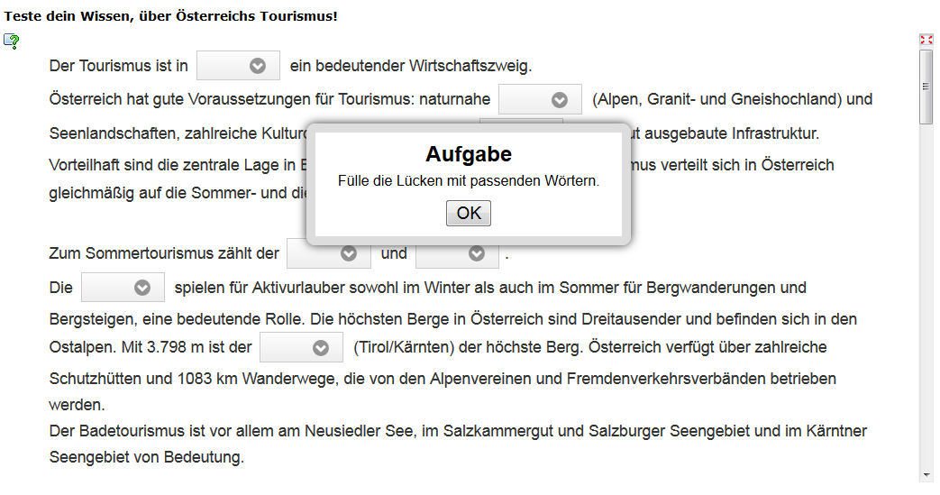
http://learningapps.org/watch?v=p10p2ddm501

Zusatz…
Du möchtest Touristen für deinen Schulort/Wohnort gewinnen. Entscheide selbst, welche Art von Werbung du einsetzen möchtest, z.B. Plakat, Brochüre, Präsentation, Video, Actionbound, Webquest,...
HIER findest du ein Beispiel für ein Webquest.

